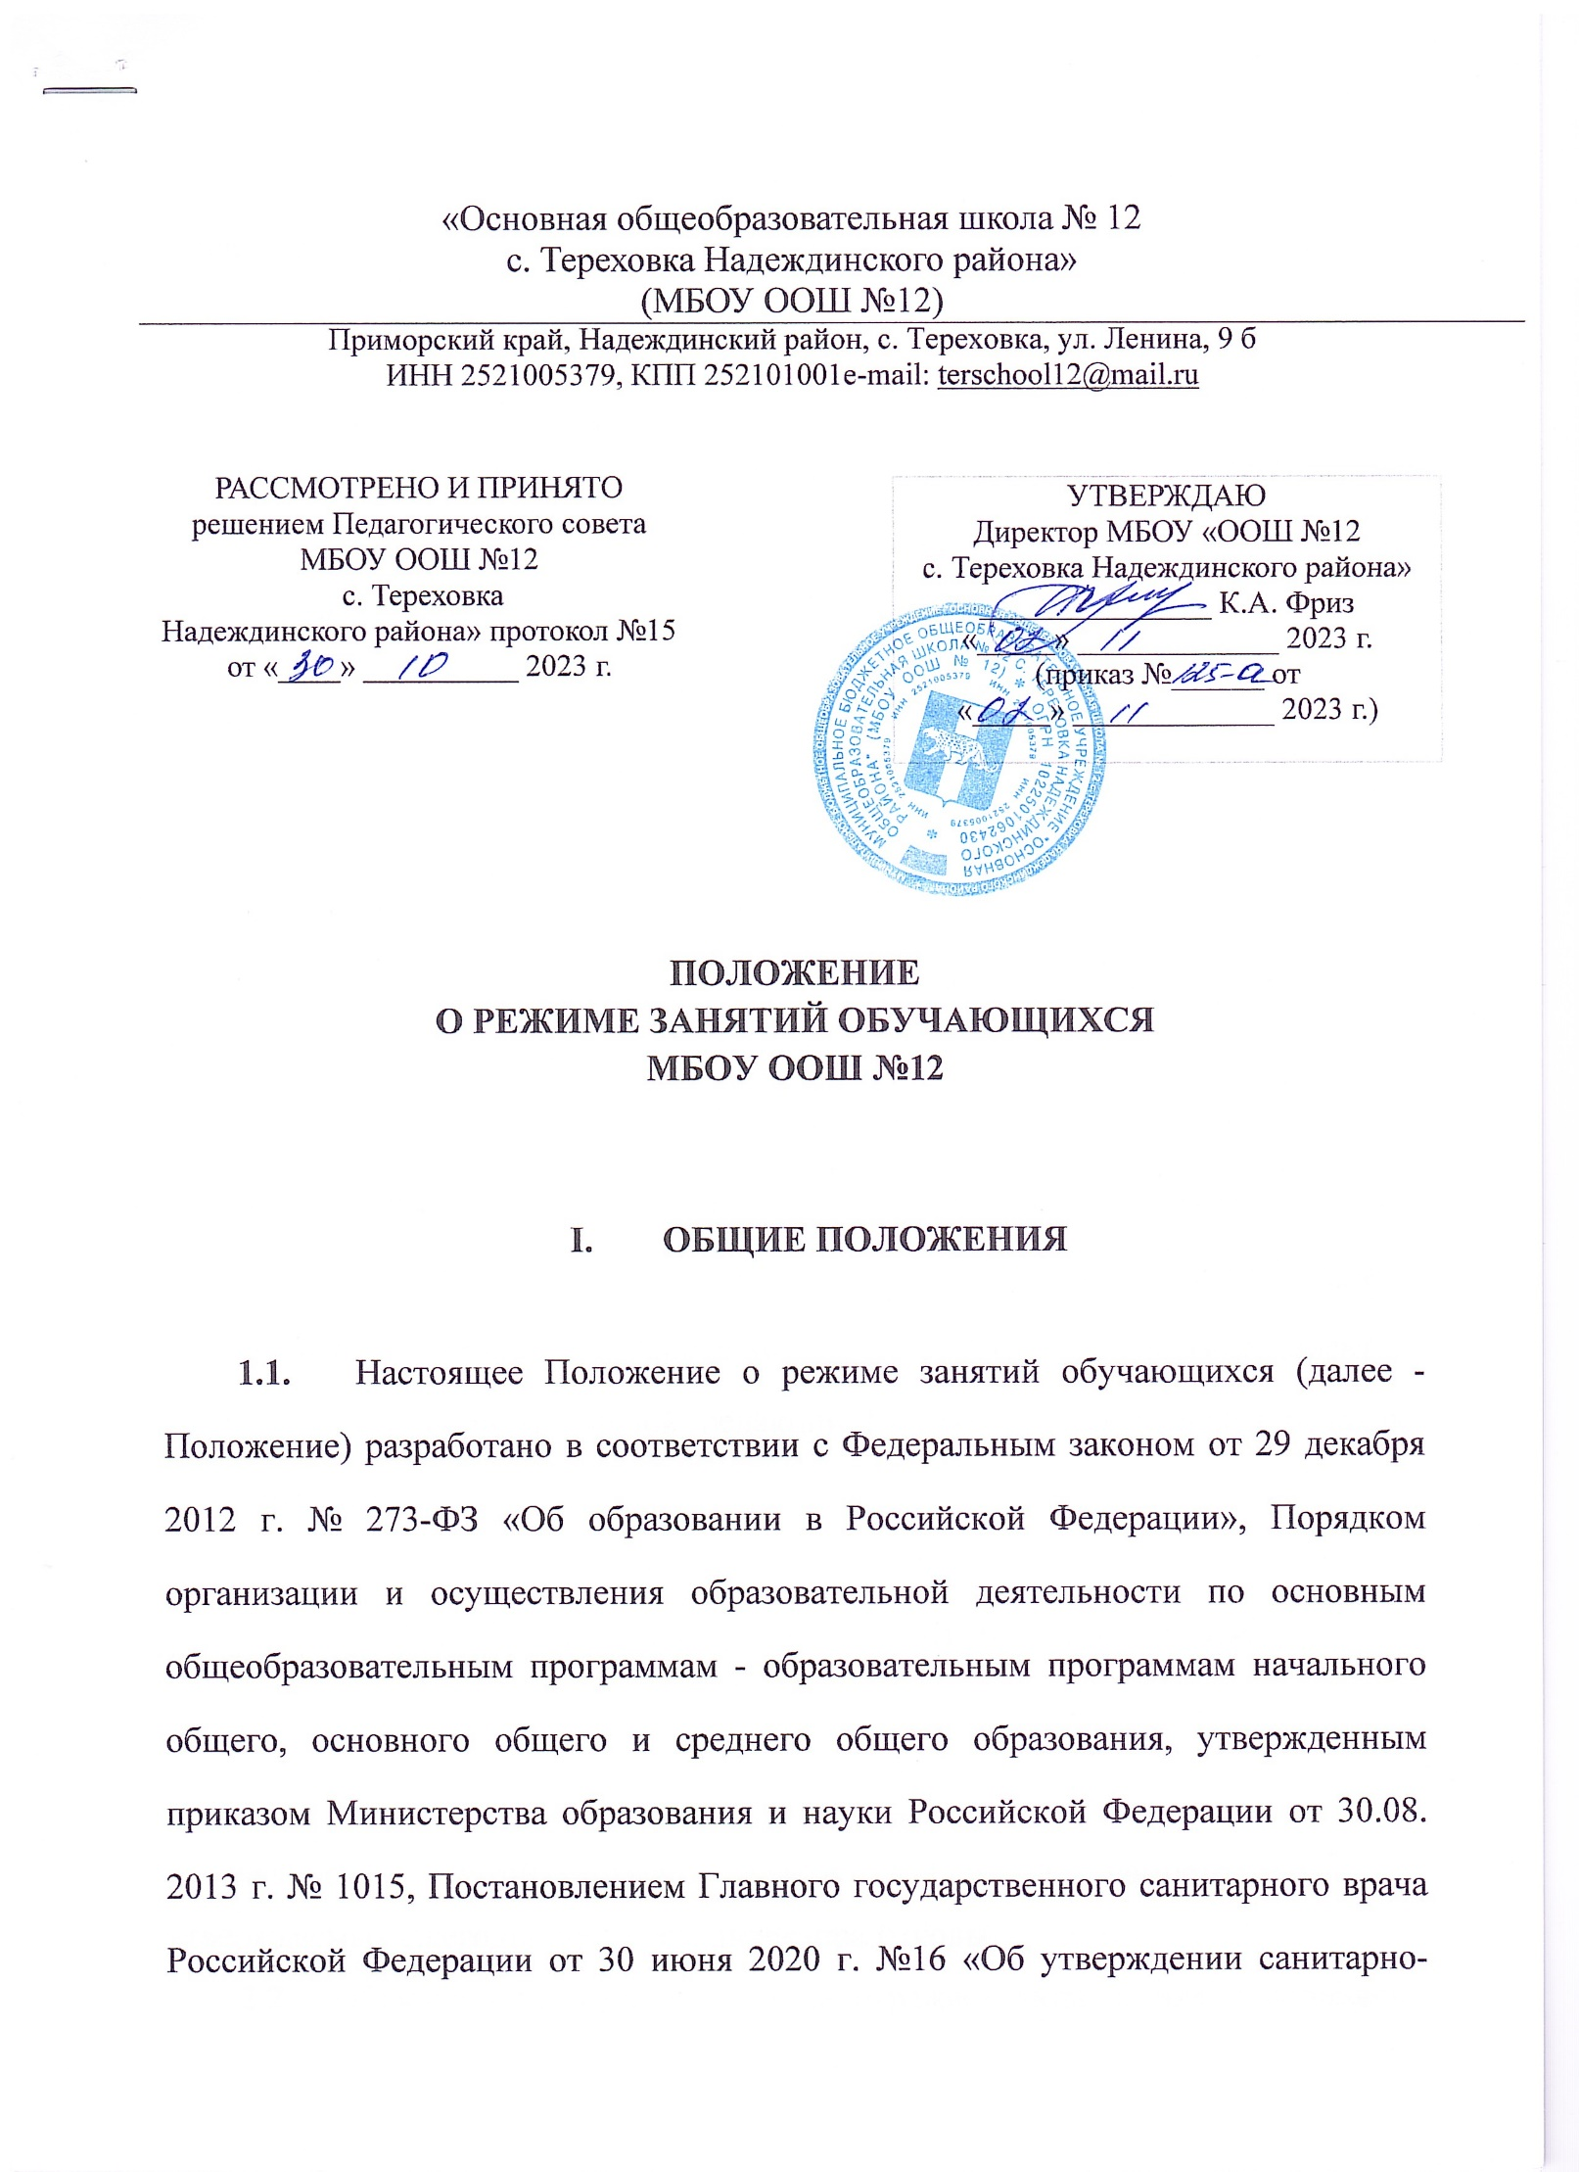
- эпидемиологических правил СП 3.1/2.4.3598-20 «Санитарно- эпидемиологические требования к устройству, содержанию, и организации работы образовательных организаций и других объектов социальной инфраструктуры для детей и молодежи в условиях распространения коронавирусной инфекции (COVID-19)», Уставом муниципального бюджетного общеобразовательного учреждения «Основная общеобразовательная школа №12 с. Тереховка Надеждинского района» (далее – Школа).
- Настоящее Положение является локальным нормативным актом Школы, регулирует режим организации образовательного процесса и регламентирует режим занятий обучающихся Школы.
- Настоящее Положение обязательно для исполнения всеми участниками образовательных отношений.
- Настоящее Положение принимается на неопределенный срок. Изменения и дополнения к Положению принимаются в составе новой редакции Положения Педагогическим советом Школы с учетом мнения Совета обучающихся, советом родителей школы и утверждаются приказом директора Школы. После принятия новой редакции Положения, предыдущая редакция утрачивает силу.

- РЕЖИМ ОБРАЗОВАТЕЛЬНОГО ПРОЦЕССА
  - Образовательный процесс в Школе осуществляется на основе учебного плана, календарного учебного графика и регламентируется расписанием занятий, разрабатываемых Школой самостоятельно и утверждаемых ежегодно приказом директора Школы.
  - Календарный учебный график отражает даты начала и окончания учебного года, продолжительность учебного года, четвертей, сроки и продолжительность каникул, сроки проведения промежуточных аттестаций.
  - Учебный год в Школе начинается 1 сентября. Если этот день приходится на выходной день, то в этом случае учебный год начинается в первый, следующий за ним, рабочий день.
  - Продолжительность учебного года при получении начального общего образования составляет 34 недели, в 1 классе — 33 недели.
  - Продолжительность учебного года при получении основного общего образования составляет 34 недели, в 9 классе — 34 недели.
  - Учебный год составляют учебные периоды: четверти. Количество четвертей в течение учебного года - 4.
  - После каждого учебного периода следуют каникулы.
  - Продолжительность каникул в течение учебного года составляет не менее 30 календарных дней, летом — не менее 8 недель. Для обучающихся в 1 классе устанавливаются дополнительные недельные каникулы в середине третьей четверти.
  - Обучение в Школе ведется:
в 1-9-х классах - по 5-ти дневной учебной неделе.
  - Продолжительность урока во 2-9 классах составляет 40 минут.
  - В соответствии с требованиями СанПиН 2.4.3648-20 в 1-х классах
применяется «ступенчатый» режим обучения:
сентябрь, октябрь - 3 урока по 35 минут каждый;
ноябрь - декабрь - по 4 урока по 35 минут каждый;
январь - май - по 4 урока по 40 минут каждый;
В середине учебного дня проводится динамическая пауза продолжительностью не менее 40 минут.
  - Учебные занятия в Школе начинаются в 08 часов 00 минут.
  - После каждого урока обучающимся предоставляется перерыв не менее 5-10 минут.
  - Расписание звонков:
Расписание звонков с понедельника по четверг:
1 смена 2 смена
1 урок 8.00 - 8.40 13.35 - 14.15
2 урок 8.45 - 9.25 14.20 - 15.00
3 урок 9.40 - 10.20 15.10 - 15.50
4 урок 10.25 - 11.05 15.55 - 16.35
5 урок 11.20 - 12.00 16.40 - 17.20
6 урок 12.05 - 12.45
7 урок 12.50 - 13.30

Кружки и групповые занятия –
1 смена -12.55 – 13.35
1 класс - 10.25 – 11.05
2 смена - 16.40 – 17.20

Количество часов, отведенных на освоение обучающимися учебного плана Школы, состоящего из обязательной части и части, формируемой участниками образовательных отношений, не превышает в совокупности величину максимально допустимой недельной нагрузки.
  - Максимально допустимая недельная нагрузка в академических часах:
Классы | 6-дневная учебная неделя, не более | 5-дневная учебная неделя, не более
1 |  | 21
2-4 | 26 | 23
5 | 32 | 29
6 | 33 | 30
7 | 35 | 32
8-9 | 36 | 33
  - Расписание уроков составляется в соответствии с гигиеническими требованиями к расписанию уроков, с учетом дневной и недельной умственной работоспособности обучающихся и шкалой трудности учебных предметов.
  - Образовательная недельная нагрузка обучающихся равномерно распределяется в течение учебной недели, при этом объем максимальной допустимой нагрузки в течение дня составляет:
- для обучающихся 1-х классов - не должен превышать 4 уроков и 1 день в неделю - не более 5 уроков, за счет урока физической культуры;
- для обучающихся 2-4 классов - не более 5 уроков, и один раз в неделю 6уроков за счет урока физической культуры при 6-ти дневной учебной неделе;
- для обучающихся 5-6 классов - не более 6 уроков;
- для обучающихся 7-9 классов - не более 7 уроков.
  - Плотность учебной работы обучающихся на уроках по основным предметам составляет 60- 80 %.
  - С целью профилактики утомления, нарушения осанки и зрения обучающихся на уроках проводятся физкультминутки и гимнастика для глаз.
  - Во время урока организуется чередование различных видов учебной деятельности обучающихся (за исключением контрольных работ). Средняя непрерывная продолжительность различных видов учебной деятельности обучающихся (чтение с бумажного носителя, письмо, слушание, опрос и т.п.) в 1-4 классах не превышает 7-10 минут, в 5-9 классах - 10-15 минут.
  - Обучающиеся одного года обучения объединяются в учебные классы. За каждым классом закрепляется классный руководитель из числа педагогических работников Школы.
  - Объем домашних заданий (по всем предметам) должен быть таким, чтобы затраты времени на его выполнение не превышали (в астрономических часах): во 2-3-х классах - 1,5 ч., в 4-5-х классах - 2 ч., в 6-8-х классах - 2,5 ч., в 9 классе - до 3,5 ч.
  - Учащихся допускают к занятиям в Школе после перенесенного заболевания только при наличии справки, выданной медицинской организацией.
- РЕЖИМ ВНЕУРОЧНОЙ ДЕЯТЕЛЬНОСТИ
- Режим внеурочной деятельности регламентируется расписанием работы занятий внеурочной деятельности, в том числе группы продленного дня, кружков, секций, иных занятий дополнительного образования, детских общественных объединений, утвержденных директором Школы.
- Время проведения экскурсий, походов, выходов с детьми на внеклассные мероприятия устанавливается в соответствии с тематическим планированием и планом воспитательной работы. Выход за пределы Школы разрешается только после издания соответствующего приказа директора Школы. Ответственность за жизнь и здоровье обучающихся при проведении подобных мероприятий несет педагогический работник, назначенный приказом директора Школы.
- Факультативные, групповые, индивидуальные занятия, занятия дополнительного образования, внеурочной деятельности начинаются не ранее, чем через 45 минут после окончания уроков.
- При проведении внеурочных занятий продолжительностью более 1 академического часа организуются перемены – 5-10 минут для отдыха со сменой вида деятельности.

IV. РЕЖИМ ОБРАЗОВАТЕЛЬНОГО ПРОЦЕССА

В УСЛОВИЯХ РАСПРОСТРАНЕНИЯ НОВОЙ КОРОНАВИРУСНОЙ ИНФЕКЦИИ (COVID-19)
  - Школа не позднее чем за 1 рабочий день до открытия уведомляет территориальный орган федерального органа исполнительной власти, уполномоченного осуществлять федеральный государственный санитарно-эпидемиологический надзор, о планируемых сроках открытия Школы в условиях распространения COVID-19, информировать родителей (законных представителей детей) о режиме функционирования Школы в условиях распространения COVID-19.
  - Запрещается проведение массовых мероприятий с участием различных групп лиц (групповых ячеек, классов, отрядов и иных), а также массовых мероприятий с привлечением лиц из иных организаций.
  - Лица, посещающие Школу (на входе), подлежат термометрии с занесением ее результатов в журнал в отношении лиц с температурой тела 37,1 °С и выше в целях учета при проведении противоэпидемических мероприятий.
Лица с признаками инфекционных заболеваний (респираторными, кишечными, повышенной температурой тела) должны быть незамедлительно изолированы с момента выявления указанных признаков до приезда бригады скорой (неотложной) медицинской помощи либо прибытия родителей (законных представителей) или самостоятельной самоизоляции в домашних условиях. При этом дети должны размещаться отдельно от взрослых.
С момента выявления указанных лиц Школа в течение 2 часов любым доступным способом уведомляет территориальный орган федерального органа исполнительной власти, уполномоченного осуществлять федеральный государственный санитарно-эпидемиологический надзор.
  - Посещение Школы детьми, перенесшими заболевание, и (или) в случае, если ребенок был в контакте с больным COVID-19, допускается при наличии медицинского заключения врача об отсутствии медицинских противопоказаний для пребывания в школе.
  - За каждым классом закрепляется отдельный учебный кабинет, в котором дети обучаются по всем предметам, за исключением занятий, требующих специального оборудования (в том числе физическая культура, изобразительное искусство, трудовое обучение, технология, физика, химия).
Проветривание рекреаций и коридоров помещений Школы должно проводиться во время уроков, а учебных кабинетов - во время перемен.
При проведении итоговой и промежуточной аттестации Школой должны быть обеспечены: составление графика явки обучающихся на аттестацию в целях минимизации контактов обучающихся, в том числе при проведении термометрии; условия для гигиенической обработки рук с применением кожных антисептиков или дезинфицирующих салфеток при входе в помещение для проведения аттестации; соблюдение в местах проведения аттестации социальной дистанции между обучающимися не менее 1,5 метров посредством зигзагообразной рассадки по 1 человеку за партой; использование членами экзаменационной комиссии, присутствующими на экзамене, средств индивидуальной защиты органов дыхания (одноразовых масок или многоразовых масок со сменными фильтрами). При этом смена одноразовых масок должна производиться не реже 1 раза в 3 часа, фильтров - в соответствии с инструкцией по их применению.
V. ИЗМЕНЕНИЕ РЕЖИМА ЗАНЯТИЙ ОБУЧАЮЩИХСЯ
5.1. Изменения в режиме занятий обучающихся Школы утверждаются приказом директора Школы в соответствии с действующими требованиями в случаях: объявления карантина, приостановления образовательного процесса в связи с понижением температуры наружного воздуха, возникновения ЧС и аварийных ситуаций.

